  - Beschrijving release ‘Berlin’
  - Xpert Suite

Datum | 23 juni 2021
Classificatie | Openbaar

inhoudsopgave

1 Algemeen 3
2 Basis Xpert Suite 3
2.1 XS Gebruiker 3
2.1.1 Actielinks voor dienstverband wijzigen en uit dienst melden 3
2.1.2 Uitgebreid zoeken op afdeling 4
2.1.3 Zoeken binnen vestigingen 5
2.2 Rapportages 5
2.2.1 ‘Structuurcode’ toegevoegd aan rapportage Verzuim_per_org.eenheid_incl_verzuimduurcategorieën 5
3 Modules 6
3.1 Contract management 6
3.1.1 Afwijkende facturatiefrequentie instelbaar bij dienstverleningsovereenkomsten 6
3.1.2 Aankondiging leveranciers – vergoedingscontractmodellen 6
3.1.2.1 Leveranciers 7
3.1.2.2 Gebruikerbeheer – nieuwe tab ‘contract’ 7
3.1.2.3 Vergoedingscontracten 7
3.2 Polisregistratie 7
3.2.1 Automatisch in-/uitsluiten op verzekeringen 7

Algemeen
Wij nemen woensdag 23 juni een release van de Xpert Suite met een aantal bugfixes en functionele wijzigingen in productie. Hierdoor zal tussen 20.00 en 22.00 uur meerdere (korte) verstoringen in het gebruik mogelijk zijn, wij adviseren daarom enkel in te loggen wanneer dat noodzakelijk is.

Volgende geplande release: woensdag 7 juli (deze planning is onder voorbehoud).

Basis Xpert Suite

XS Gebruiker

Actielinks voor dienstverband wijzigen en uit dienst melden
Door het ontwikkelen van een aantal actielinks zijn de flows voor het wijzigen van dienstverbanden en het uit dienst melden van werknemers vereenvoudigd en verduidelijkt. De volgende actielinks zijn toegevoegd:
- Uit dienst melden (met en zonder ‘Dossier zoeken’)
- Wijzigen dienstverband (met en zonder ‘Dossier zoeken’)
De actielinks met ‘dossiersearch’ in de naam kunnen worden toegevoegd op de Actielinkwidget op de Homepagina in Portal. Na het klikken op de actielink, opent een ‘Dossier zoeken’-pagina, waarmee het juiste dossier voor de actie geselecteerd kan worden.

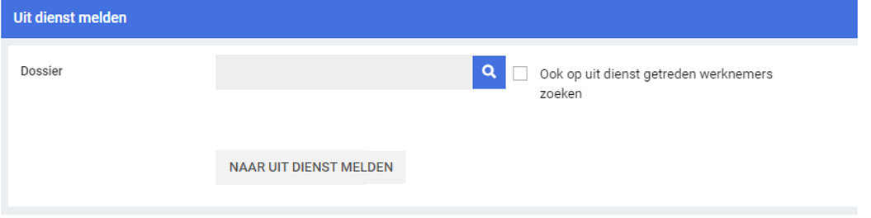

De actielinks zonder ‘dossiersearch’ kunnen aan de actielijst binnen een dossier worden toegevoegd:
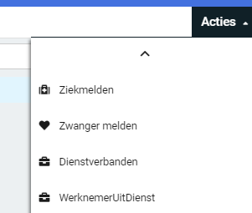

Op beide manieren komt de gebruiker uit op onderstaande pagina’s, waar de gewenste acties uitgevoerd kunnen worden:
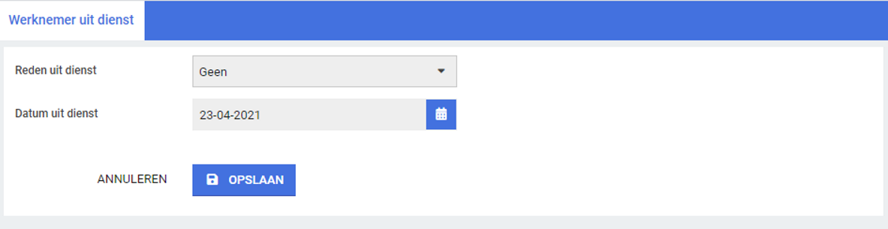

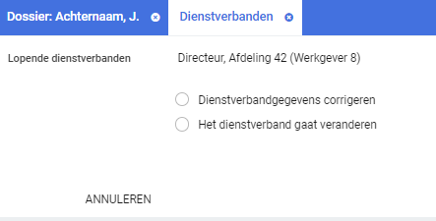

Uitgebreid zoeken op afdeling
Om het bij (grote) werkgevers met veel afdelingen eenvoudiger te maken om een specifieke afdeling snel te kunnen vinden, is de ‘Uitgebreid zoeken’-functionaliteit uitgebreid met zoeken op afdelingen. Uitgebreid zoeken is te benaderen via de knoppen op de ‘Dossier zoeken’- en ‘Werkgever zoeken’-widgets op de Homepagina van Portal of via Organisatiebeheer. Wanneer een geautoriseerde gebruiker (beheerder) een zoekopdracht vanuit beheer uitvoert, kan er vanuit de resultatenlijst direct doorgeklikt worden naar de beheerpagina van de afdeling.
Wanneer een geautoriseerde gebruiker een zoekopdracht vanuit een andere plek uitvoert, wordt de gebruiker doorgelinkt naar het betreffende afdelingsdossier mits deze beschikbaar is. Als een afdeling geen dossier heeft, dan kan er niet op het resultaat geklikt worden.
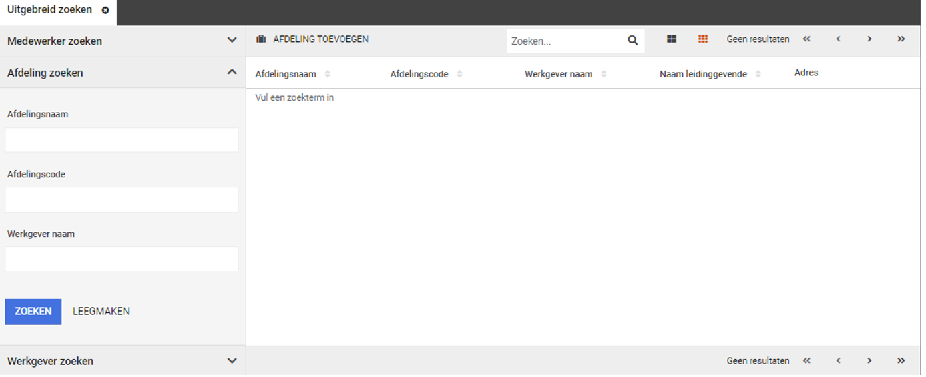

Zoeken binnen vestigingen
Om het bij (grote) werkgevers met veel vestigingen eenvoudiger te maken om een specifieke vestiging te kunnen vinden, is aan de lijst met vestigingen (in Werkgeverbeheer) bovenaan het ‘Overzicht vestigingen’ een zoekfunctie toegevoegd. Hiermee is de juiste vestiging snel en makkelijk te vinden.
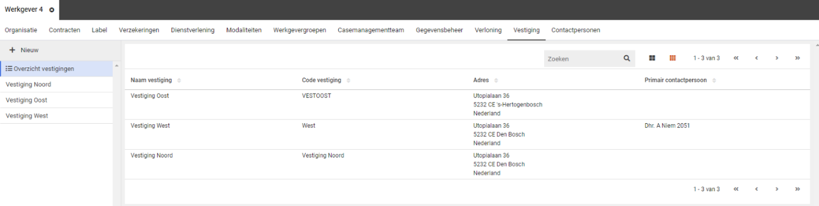

Rapportages

‘Structuurcode’ toegevoegd aan rapportage Verzuim_per_org.eenheid_incl_verzuimduurcategorieën
Aan de standaardrapportage ‘Verzuim_per_org.eenheid_incl_verzuimduurcategorieën’ is de kolom ‘Code’ toegevoegd. Indien het organisatie-onderdeel een werkgever is, dan staat hier de werkgevercode. Als het een afdeling is, dan staat hier de afdelingscode. In alle andere gevallen (i.e. mappen) zal deze kolom leeg zijn.

Modules

Contract management

Afwijkende facturatiefrequentie instelbaar bij dienstverleningsovereenkomsten
Bij dienstverleningsovereenkomsten met een dienstverleningsvariaties, is het mogelijk om een afwijkende frequentie in te stellen voor het factureren van de abonnementen. De keuzeopties zijn beperkt op basis van welk contractmodel je hebt gekozen en kunnen alleen in kortere periodes dan het originele contractmodel ingesteld worden. Bijvoorbeeld: een jaarcontract kan kiezen uit de afwijkende frequenties ‘Per halfjaar’, ‘Per kwartaal’ of ‘Maandelijks’, terwijl een kwartaalcontract alleen de instelling ‘Maandelijks’ kan krijgen. Op maandelijkse contracten kunnen geen afwijkende facturatiefrequenties ingesteld worden. 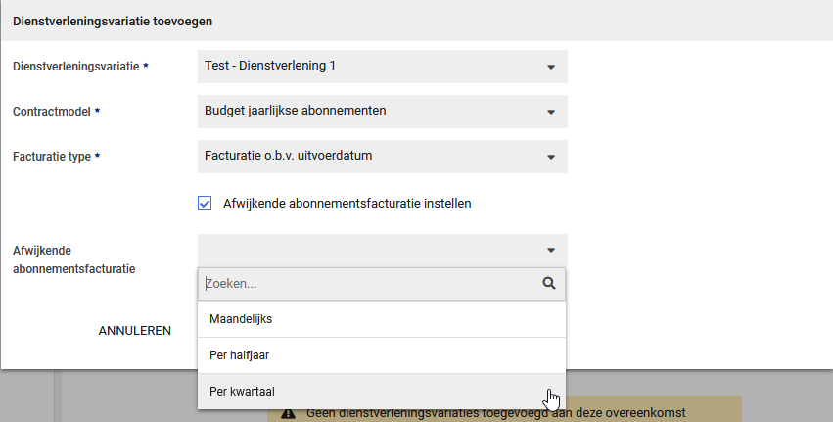

Wanneer er een afwijkende frequentie is gekozen, wordt het bedrag dat normaal betaald zou worden verdeeld over de nieuwe frequentie. In het onderstaande voorbeeld kun je zien dat een abonnement dat normaal jaarlijks gefactureerd, nu twee facturen heeft voor twee kwartalen (voor de helft van het ingestelde bedrag bij het contractmodel).

Aankondiging leveranciers – vergoedingscontractmodellen
We zijn bezig met nieuwe functionaliteit rondom leveranciers, vergoedingscontractmodellen en de koppeling hiertussen met gebruikers. Hiervan zijn al enkele onderdelen zichtbaar in beheer, hoewel dit nog niets doet. Komende releases wordt dit verder uitgebouwd en toegelicht in de release notes. Deze functionaliteit kan gebruikt worden om bij uitgevoerde verrichtingen ‘vergoedingen’ te betalen. Dit kan gebruikt worden om ontvangen facturen van leveranciers eenvoudiger te controleren, of door de gegenereerde vergoedingen als betaalopdrachten te koppelen met het boekhoudsysteem. Ook kan deze informatie gebruikt worden in de rapportages en datastreams om kostprijs-analyses van geleverde diensten te maken.

Leveranciers
Onder Beheer > Relatiebeheer is een nieuw onderdeel ‘Leveranciers’ te zien. Een leverancier is een nieuw type relatie, soortgelijk aan Aanmelders.

Gebruikerbeheer – nieuwe tab ‘contract’
Bij gebruikers is een nieuwe tab ‘Contract’ zichtbaar. Via deze pagina kun je navigeren naar het contractbeheer van deze gebruiker. Hier is in te stellen of de gebruiker verrichtingen mag schrijven en of er vergoedingen betaald moeten worden aan de leverancier voor geregistreerde verrichtingen van de gebruiker. Hierbij kan een leverancier en vergoedingscontract worden gekoppeld. In de contractmodellen is in te stellen welke verrichtingen welke vergoeding kennen (deze kan ook 0 zijn).

Vergoedingscontracten
In de CMM kan een nieuw type contractmodel worden aangemaakt: een vergoedingscontractmodel. Een vergoedingscontractmodel moet een begeleidingscontract zijn en kan niet gekoppeld worden aan een dienstverlening. Er kunnen wel prijscategorieën aan het contractmodel gehangen worden, waarvan de betalingsplichtige altijd de Leverancier is. Hiermee kan met dezelfde functionaliteit als bij ‘verkoopcontractmodellen’ de vergoedingstariefstructuur worden vastgelegd voor leveranciers.

Polisregistratie

Automatisch in-/uitsluiten op verzekeringen
Voorheen kon een beheerder op verzekeringspolissen alleen handmatig werknemers in- of uitsluiten. Dit is vanaf nu ook geautomatiseerd mogelijk, waarbij deze automatische in- en uitsluitingen gebaseerd worden op de ingestelde aanvullende voorwaarden. Per product en polis kan ingesteld worden welke aanvullende voorwaarden actief zijn en met welke variabelen. Er zijn 4 aanvullende voorwaarden beschikbaar:

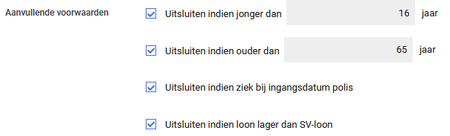
Zo kunnen dus bijvoorbeeld automatisch werknemers die te jong zijn uitgesloten worden van een polis en zodra ze oud genoeg zijn worden ze automatisch weer ingesloten (tenzij ze op basis van een andere aanvullende voorwaarde uitgesloten moeten worden).

Aanzetten functionaliteit
Deze nieuwe functionaliteit staat standaard uit, maar is aan te zetten via Beheer > Applicatieinstellingen > Configuratieparameters > BusinessRules > Standaard waarde = 1. Wanneer deze waarde op 1 staat, zijn de aanvullende voorwaarden op alle verzekeringsproducten en -polissen zichtbaar, maar staan in eerste instantie allemaal uit. Per product en polis kan dan bepaald worden welke voorwaarde(n) van toepassing is/zijn. Het vinkje voor de voorwaarde moet aangevinkt worden om deze actief te maken.
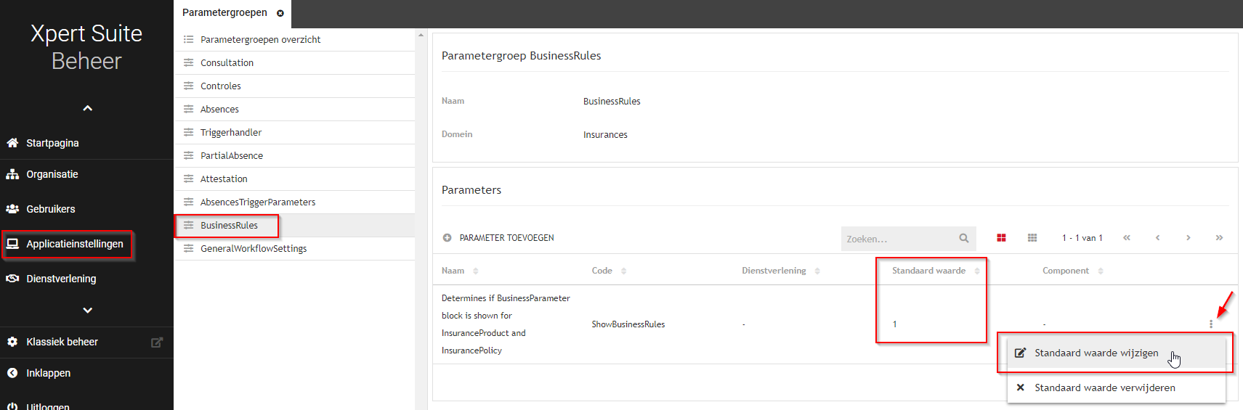

Let op: alleen indien gebruikt wordt gemaakt van de pensioendocumenten-functionaliteit, wordt er elke nacht gecheckt of werknemers aan alle ingestelde voorwaarden voldoen voor polisdeelname. Als er echter geen gebruik wordt gemaakt van de pensioendocumenten-functionaliteit, is er aanvullende inrichting nodig om automatische in-/uitsluitingen te laten werken. Neem hiervoor contact op met de Xpert Desk.

Instellen functionaliteit
De voorwaarden zijn in te vullen op zowel verzekeringsproductniveau (Beheer > Dienstverlening > Verzekeraars > Verzekeringsproducten) als op verzekeringspolisniveau (Werkgeverbeheer > Verzekeringen). Wanneer de instellingen worden gedaan op productniveau, nemen de bijbehorende polissen deze instellingen over. Zo hoeft de beheerder niet voor elke polis opnieuw de voorwaarden in te stellen. Indien gewenst, zijn de instellingen wel nog aan te passen per polis.

Voorwaarden
- Uitsluiten indien jonger/ouder dan X jaar: werknemers die te jong zijn worden nog niet meegenomen op de polis. Wanneer zij oud genoeg zijn, worden ze automatisch ingesloten op de polis. Werknemers die een bepaalde leeftijd bereiken (in het voorbeeld 65 jaar), worden automatisch uitgesloten van de polis.
- Uitsluiten indien ziek bij ingangsdatum polis: werknemers die een lopend ziektetraject hebben op de datum dat de polis ingaat, worden uitgesloten. Wanneer zij >42 dagen hersteld zijn gemeld, zal de uitsluiting vervallen. Dit geldt ook voor werknemers die nog geen 42 dagen hersteld zijn vóór de ingangsdatum van de polis. Let op: bij normale schadelastpolissen geldt al dat hij op basis van eerste ziektedag bepaalt onder welke polis een ziektetraject valt. Maar voor het communiceren van pensioenrechten (en in de toekomst andere typen claims) is het noodzakelijk explicieter vast te leggen dat iemand nog niet onder een polisdekking valt. Daar is deze functionaliteit voor bedoeld.
- Uitsluiten indien loon lager dan SV-loon: werknemers die minder verdienen dan het wettelijk vastgestelde maximum loon, worden uitgesloten van deze verzekering. Dit is van belang bij bijvoorbeeld WIA Excedent verzekeringen. Als ze bij een loonsverhoging toch boven het wettelijke bedrag uitkomen, zullen ze automatisch worden ingesloten op de verzekering.

Als een werknemer automatisch uitgesloten wordt, dan is dit ook zichtbaar op de deelnemerregistratie op de polis. Uitsluitingen kunnen natuurlijk ook nog steeds handmatig plaatsvinden. De handmatige uitsluitingen gaan vóór automatische uitsluiten, dat wil zeggen dat handmatige uitsluitingen nooit overschreven zullen worden. De lijst met uitsluitingsredenen is uitgebreid met ‘Salaris’, ‘Dienstverbandtype’ en ‘Ziekte ingangsdatum polis’:
